
TRABAJO FIN DE CICLO
Ciclo Formativo de Grado Superior — Desarrollo de Aplicaciones Web (DAW)

PayFlow
Plataforma de Finanzas Personales
Diseño e implementación de una arquitectura de microservicios con Spring Boot 3, React 19, Open Banking (PSD2) y pagos con Stripe

Alumno: Iker Martínez Velasco
Módulo: Proyecto Inter modular (DAW)
Tutor: Gaspar Vaello Llinares
Centro: IES Pere María Orts — Benidorm (Alicante)
Curso: 2024 – 2026

Fecha: junio de 2026

Índice de contenidos
1. Resumen del proyecto 3
1.1. Descripción breve de la aplicación web 3
1.2. Objetivo principal 3
1.3. Tecnologías utilizadas 4
2. Requisitos del sistema 5
2.1. Hardware y software necesario 5
2.2. Versiones recomendadas 5
3. Arquitectura de la aplicación 6
3.1. ¿Por qué microservicios en PayFlow? 6
3.2. Diagrama de la arquitectura y flujo de datos 7
4. Módulos y funcionalidades 8
4.1. Módulo de autenticación (auth-service) 8
4.2. Módulo de cartera (wallet-service) 9
4.3. Módulo de transacciones (transaction-service) 9
4.4. Módulo de banca (bank-service) 10
4.5. Módulo de facturación (invoicing-service) 10
4.6. API Gateway y Discovery Service 10
4.7. Frontend (SPA React) 11
5. Interfaz de usuario 12
5.1. Capturas de las principales secciones 12
5.2. Explicación de la interacción con el usuario 12
6. Instalación y despliegue 13
6.1. Clonación del repositorio 13
6.2. Configuración del entorno 13
6.3. Ejecución en local 13
6.4. Despliegue en servidor / hosting 14
6.5. Problemas comunes y soluciones 14
7. Control de versiones y GitHub 14
7.1. URL del repositorio 14
7.2. Estructura de ramas 15
7.3. Convenciones de commits 15
7.4. Cómo revisar el historial de versiones 15
7.5. Capturas de hitos importantes del proyecto 15
8. Pruebas y validación 16
8.1. Casos de prueba principales 16
8.2. Pruebas de funcionalidad e integración 16
8.3. Pruebas de accesibilidad 17
9. Seguridad y buenas prácticas 17
9.1. Medidas de seguridad implementadas 17
9.2. Buenas prácticas adoptadas 18
10. Mantenimiento y futuras mejoras 18
10.1. Cómo actualizar y mantener el proyecto 18
10.2. Funcionalidades pendientes o ideas futuras 18
11. Conclusión 19
11.1. Valoración del proyecto 19
11.2. Aprendizajes obtenidos 19
12. Anexos 19
12.1. Código relevante comentado 19
12.2. Diagramas adicionales (UML, ER, flujo de datos) 20
12.3. Documentación externa de librerías y frameworks 21

1. Resumen del proyecto

1.1. Descripción breve de la aplicación web
PayFlow es una aplicación web de gestión de finanzas personales orientada al usuario final. Permite llevar un seguimiento de ingresos y gastos, gestionar una cartera digital con transferencias entre usuarios (P2P), conectar cuentas bancarias reales mediante Open Banking (PSD2) a través de la API de Nordigen/GoCardless, y emitir facturas y resúmenes fiscales trimestrales para trabajadores autónomos. Incluye además la contratación de un plan de pago («Autónomos») mediante la pasarela Stripe, un panel de administración de usuarios y roles, y la recuperación de contraseña por correo electrónico.
El backend sigue una arquitectura de microservicios con Spring Boot 3 y Spring Cloud, y el frontend es una SPA (Single Page Application) desarrollada con React 19 y Vite. Toda la plataforma se orquesta con Docker Compose.

1.2. Objetivo principal
Diseñar, implementar y desplegar una plataforma web de finanzas personales completa y funcional, aplicando los conocimientos del Ciclo Formativo de Grado Superior en DAW, con énfasis en arquitecturas modernas de software (microservicios), seguridad en aplicaciones web (JWT, roles) e integración con servicios externos reales (Open Banking y pagos con Stripe). PayFlow aspira a cubrir un nicho no atendido por las soluciones del mercado: combinar en una sola aplicación cartera P2P, Open Banking europeo y un módulo fiscal para autónomos, con un enfoque en la privacidad del usuario.

1.3. Tecnologías utilizadas
Backend:
Tecnología | Versión | Uso en el proyecto
Java | 21 (LTS) | Lenguaje principal de todos los microservicios
Spring Boot | 3.3.0 | Framework base para la construcción de los servicios REST
Spring Cloud (Gateway, Eureka) | 2023.0.1 | API Gateway y registro/descubrimiento de servicios
Spring Security + JWT (jjwt) | 0.12.5 | Autenticación y autorización mediante filtros JWT
Spring Data JPA / Hibernate | 3.x | Capa de persistencia sobre PostgreSQL
Stripe (stripe-java) | — | Pasarela de pagos y gestión de suscripciones
springdoc-openapi | 2.x | Documentación interactiva de la API (Swagger UI)
OpenPDF / iText | — | Generación de facturas e informes en PDF
Maven | 3.9 | Gestión de dependencias y construcción
Frontend:
Tecnología | Versión | Uso en el proyecto
React | 19 | Librería UI declarativa para la SPA
Vite | 7 | Bundler y servidor de desarrollo
React Router | 7 | Enrutado declarativo de la SPA
SASS (SCSS) + CSS Modules | 1.x | Sistema de diseño con tokens y estilos con scope local
Material UI / Bootstrap | 7 / 5 | Componentes de interfaz y rejilla responsive
React Admin | 5 | Panel de administración de usuarios y roles
Recharts | 3 | Gráficos financieros interactivos
Base de datos e infraestructura:
Tecnología | Versión | Uso en el proyecto
PostgreSQL | 16 | Base de datos relacional (una por microservicio)
Docker / Docker Compose | 24+ / v2 | Contenedorización y orquestación del stack completo
Git / GitHub | — | Control de versiones y repositorio remoto
 | 1.x | Pruebas end-to-end del frontend

2. Requisitos del sistema

2.1. Hardware y software necesario
Hardware (entorno de desarrollo):
- Procesador x86-64 (Intel/AMD) de 64 bits.
- Memoria RAM: 8 GB como mínimo; 16 GB recomendados, ya que se ejecutan simultáneamente siete procesos Java, la base de datos PostgreSQL y el servidor de desarrollo del frontend.
- Espacio en disco: aproximadamente 5 GB libres para las imágenes Docker, dependencias de Maven y npm.
Software:
- Sistema operativo Windows 10/11, Linux o macOS.
- Docker y Docker Compose (opción recomendada: levanta todo el stack con un único comando).
- Como alternativa al uso de Docker: JDK 21, Maven 3.9+, Node.js 18+ con npm y PostgreSQL 16 instalados de forma nativa.
- Un navegador moderno (Chrome, Firefox, Edge o Safari) para usar la aplicación.

2.2. Versiones recomendadas
Componente | Versión recomendada
Java (JDK) | 21 (LTS)
Spring Boot | 3.3.0
Spring Cloud | 2023.0.1
Maven | 3.9 o superior
Node.js | 18 o superior
npm | 9 o superior
PostgreSQL | 16
Docker | 24 o superior
Docker Compose | v2
React | 19
Vite | 7

3. Arquitectura de la aplicación

3.1. ¿Por qué microservicios en PayFlow?
La elección de microservicios no es arbitraria: responde a la naturaleza del dominio financiero, que agrupa funcionalidades con ciclos de vida, requisitos de seguridad y necesidades de escalado radicalmente distintos. A continuación, los argumentos clave.
- Aislamiento de fallos y alta disponibilidad. En un monolito, un error en la lógica de facturas puede tumbar toda la aplicación. En PayFlow, si invoicing-service cae, el monedero P2P y las transacciones siguen operando. Cada servicio falla de forma independiente, lo que se traduce directamente en mayor disponibilidad para el usuario final.
- Escalado selectivo. transaction-service y wallet-service soportarán la mayor carga operacional. Con microservicios, se pueden escalar esos dos servicios horizontalmente —añadiendo instancias registradas en Eureka— sin desperdiciar recursos escalando invoicing-service o bank-service, que tienen tráfico mucho más bajo.
- Autonomía de base de datos. Cada servicio posee su propio esquema en la base de datos (separación gestionada en init.sql). Esto evita el acoplamiento de datos que hace que los monolitos sean tan difíciles de mantener: ningún servicio puede corromper el modelo de datos de otro, y se puede cambiar el esquema de auth-service sin tocar el resto.
- Seguridad por capas. El API Gateway centraliza la validación del token JWT y el control de acceso por roles antes de que ninguna petición llegue a los servicios internos. Esto significa que transaction-service o bank-service nunca procesan una petición no autenticada: el perímetro de seguridad está definido en un único punto, pero cada servicio puede añadir su propia capa de autorización si el dominio lo requiere.
- Separación de responsabilidades de negocio. Open Banking (bank-service vía Nordigen/GoCardless) tiene una superficie de integración externa con su propio rate limiting, gestión de tokens OAuth y posibles cambios de API. Stripe en auth-service tiene sus propios webhooks. Aislar estas integraciones evita que un cambio de terceros afecte al resto del sistema.
- Despliegue independiente. La orquestación completa vive en un único docker-compose.yml, pero cada servicio tiene su propio ciclo de build. Se puede desplegar un fix en invoicing-service sin necesidad de redeployar ni wallet-service ni transaction-service.

3.2. Diagrama de la arquitectura y flujo de datos
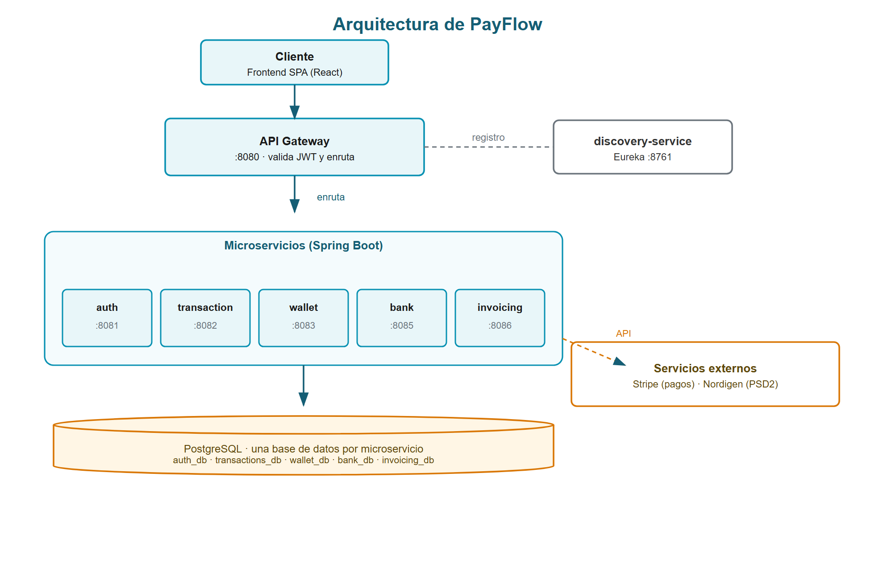
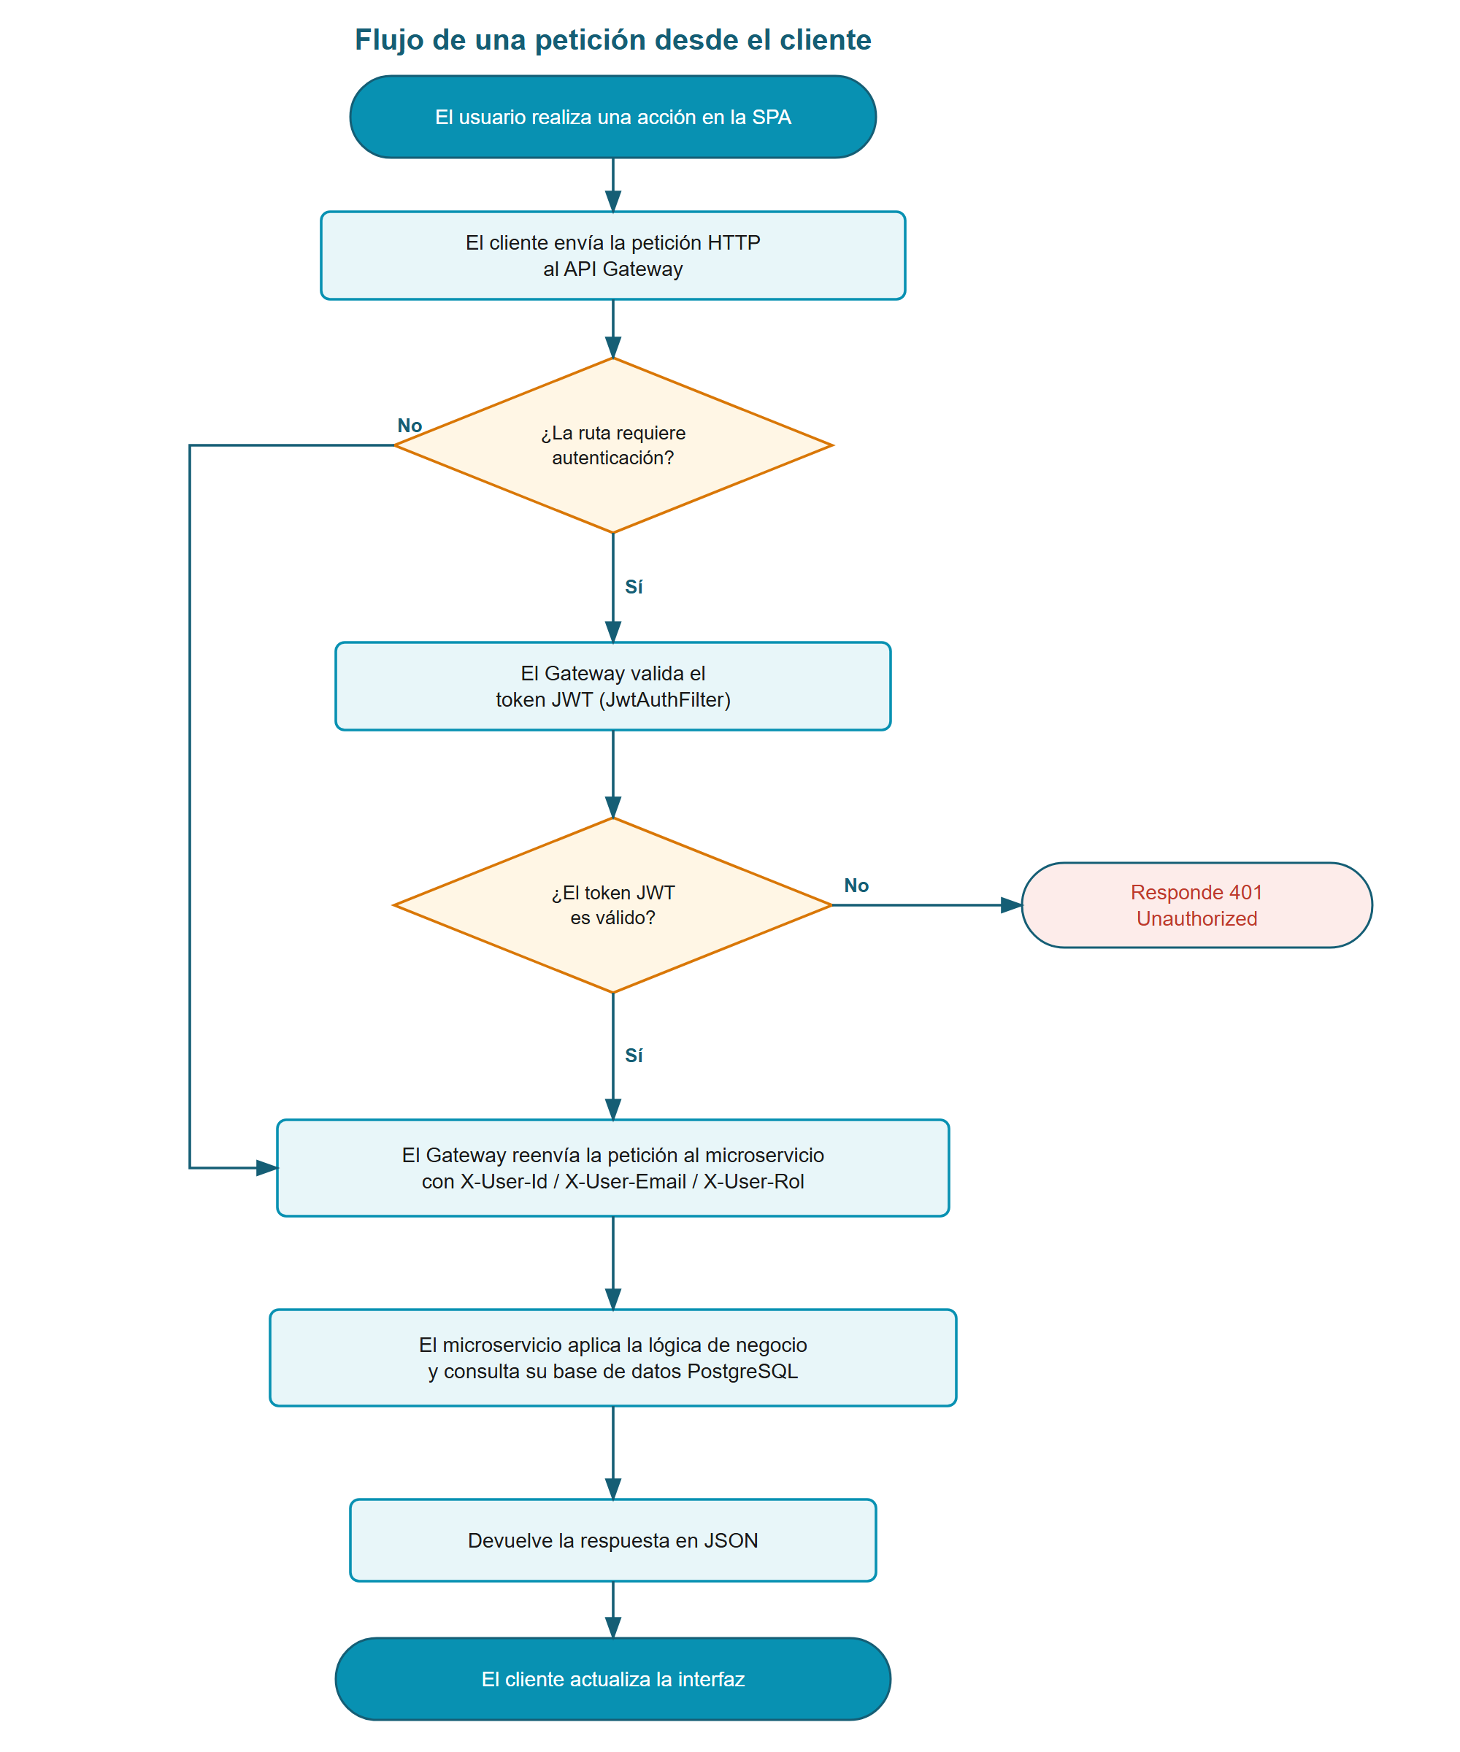
Flujo de datos de una petición autenticada (ejemplo: consultar el saldo del monedero):

4. Módulos y funcionalidades
La plataforma se compone de siete microservicios backend (cinco de negocio más el gateway y el registro de servicios) y un frontend. A continuación se describe cada módulo con su descripción, sus funcionalidades y sus dependencias.

4.1. Módulo de autenticación (auth-service)
Descripción: primer punto de contacto del usuario con el sistema. Concentra la identidad, los roles, el panel de administración y los pagos con Stripe. Puerto 8081, base de datos auth_db.
Funcionalidades:
- Registro (POST /auth/register) y login (POST /auth/login) con emisión de un token JWT (HS256, 24 h).
- Consulta y actualización del perfil (GET y PUT /auth/me).
- Recuperación de contraseña por correo electrónico (POST /auth/reset-password).
- Gestión de roles y panel de administración (/admin/users): listar, cambiar rol y eliminar usuarios (solo ADMIN).
- Pagos y suscripciones con Stripe (/payments/**): crear la sesión de pago del plan «Autónomos» y confirmarla, activando el plan tras verificar el pago y la suscripción.
Dependencias: PostgreSQL (auth_db), Eureka, jjwt, stripe-java, springdoc-openapi. Provee la identidad que el resto de servicios reciben a través del gateway.

4.2. Módulo de cartera (wallet-service)
Descripción: gestiona el saldo y los movimientos de la cartera digital de cada usuario. Puerto 8083, base de datos wallet_db.
Funcionalidades:
- Consulta de saldo y de historial de movimientos (libro mayor / ledger).
- Transferencias P2P entre usuarios registrados.
- Operación transaccional (@Transactional): el débito del emisor y el crédito del receptor se realizan de forma atómica; si algo falla, se revierte por completo (rollback) para evitar inconsistencias de saldo.
Dependencias: PostgreSQL (wallet_db), Eureka, Spring Data JPA.

4.3. Módulo de transacciones (transaction-service)
Descripción: permite llevar una contabilidad personal manual de ingresos y gastos. Puerto 8082, base de datos transactions_db.
Funcionalidades:
- Registro de movimientos de tipo INGRESO o GASTO con importe, fecha, concepto y categoría.
- Listado con filtros (tipo, fecha, búsqueda de texto), actualización y borrado.
- Resumen mensual (totales de ingresos, gastos y balance neto) usado por el dashboard y los gráficos.
- Exportación de un informe de movimientos en formato PDF.
Dependencias: PostgreSQL (transactions_db), Eureka, OpenPDF.

4.4. Módulo de banca (bank-service)
Descripción: integra PayFlow con cuentas bancarias reales mediante Open Banking (PSD2), usando la API de Nordigen/GoCardless. Puerto 8085, base de datos bank_db.
Funcionalidades:
- Fase 1 — selección de banco: crea una «requisition» en Nordigen y devuelve la URL de autorización.
- Fase 2 — autorización PSD2: el usuario autoriza en el portal de su banco y este redirige de vuelta.
- Fase 3 — obtención de datos: se recuperan las cuentas y sus movimientos y se guardan localmente.
- Estados de la conexión: PENDING, LINKED o EXPIRED (el consentimiento PSD2 caduca a los ~90 días).
- Importación de movimientos bancarios a la contabilidad personal (transaction-service).
Dependencias: PostgreSQL (bank_db), Eureka, cliente HTTP, API externa Nordigen/GoCardless.

4.5. Módulo de facturación (invoicing-service)
Descripción: orientado a autónomos y pequeñas empresas para gestionar su actividad fiscal. Puerto 8086, base de datos invoicing_db.
Funcionalidades:
- Facturas: numeración automática correlativa (YYYY-NNN), base imponible, IVA (0/10/21 %), retención IRPF (0/7/15 %), estados PENDIENTE/COBRADA/ANULADA y generación de PDF.
- Gastos deducibles: registro con su tipo de IVA soportado y clasificación por categorías.
- Liquidaciones trimestrales: cálculo automático del modelo 303 (IVA) y modelo 130 (IRPF).
Dependencias: PostgreSQL (invoicing_db), Eureka, OpenPDF/iText.

4.6. API Gateway y Discovery Service
Descripción: el api-gateway (puerto 8080) es el punto de entrada único; el discovery-service (puerto 8761) es un servidor Eureka.
Funcionalidades:
- Enrutado dinámico hacia los microservicios por nombre de servicio (lb://...) resuelto por Eureka.
- Filtro JwtAuthFilter: valida la firma del JWT y propaga la identidad (X-User-Id, X-User-Email, X-User-Rol) al servicio destino.
- Filtro AdminRoleFilter: protege las rutas /admin/** exigiendo el rol ADMIN (403 en caso contrario).
- Configuración de CORS para el frontend.
Dependencias: Spring Cloud Gateway, Eureka, jjwt.

4.7. Frontend (SPA React)
Descripción: aplicación de una sola página construida con React 19 y Vite. Arquitectura de páginas con layouts compartidos.
Funcionalidades / vistas principales:
- AppLayout: navbar lateral (escritorio) y barra inferior (móvil) en las vistas autenticadas.
- Home: dashboard con resumen de saldo, gráficos de ingresos/gastos y últimas transacciones.
- Wallet, Transacciones, Banca y Autónomos: monedero, contabilidad, conexión bancaria y módulo fiscal.
- Landing, Login, Register y Remember (recuperación de contraseña).
- Pay, PaymentSuccess y PaymentCancelled: contratación del plan «Autónomos» y retorno desde Stripe.
- Panel de administración (React Admin) y un asistente financiero flotante que responde sobre saldo, gastos y movimientos a partir de los datos del usuario.
Sistema de diseño: centralizado en design-system.scss (SASS). Una paleta primitiva en variables SASS (teal #0891b2 como color primario) alimenta tokens semánticos como CSS Custom Properties, permitiendo tema claro/oscuro en caliente. Tipografía principal Geist. Estilos por vista con CSS Modules; gráficos con Recharts; enrutado con React Router 7.
Dependencias: React 19, React Router 7, Material UI, Bootstrap, React Admin, Recharts, SASS.

5. Interfaz de usuario

5.1. Capturas de las principales secciones

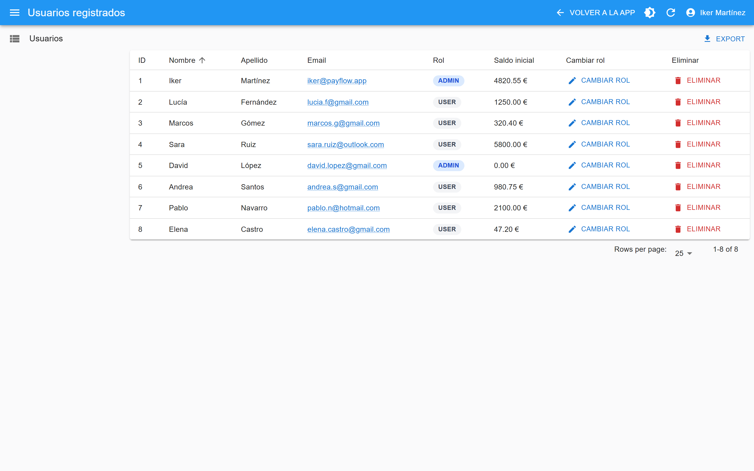
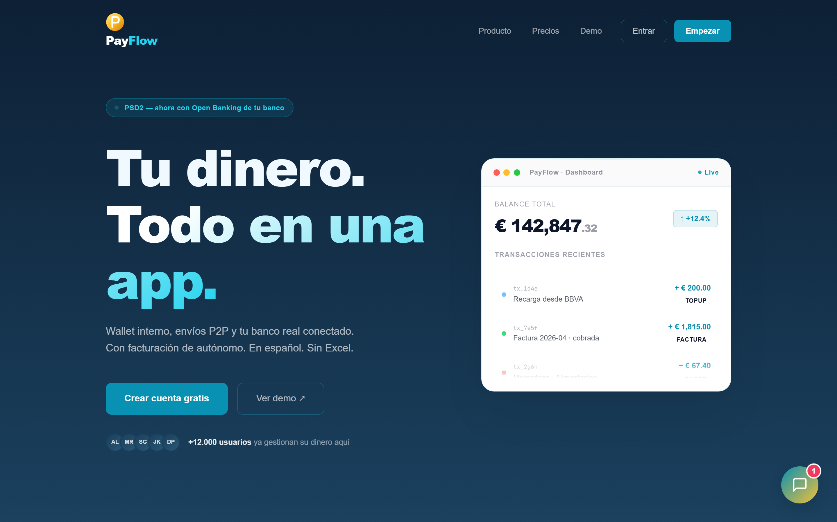
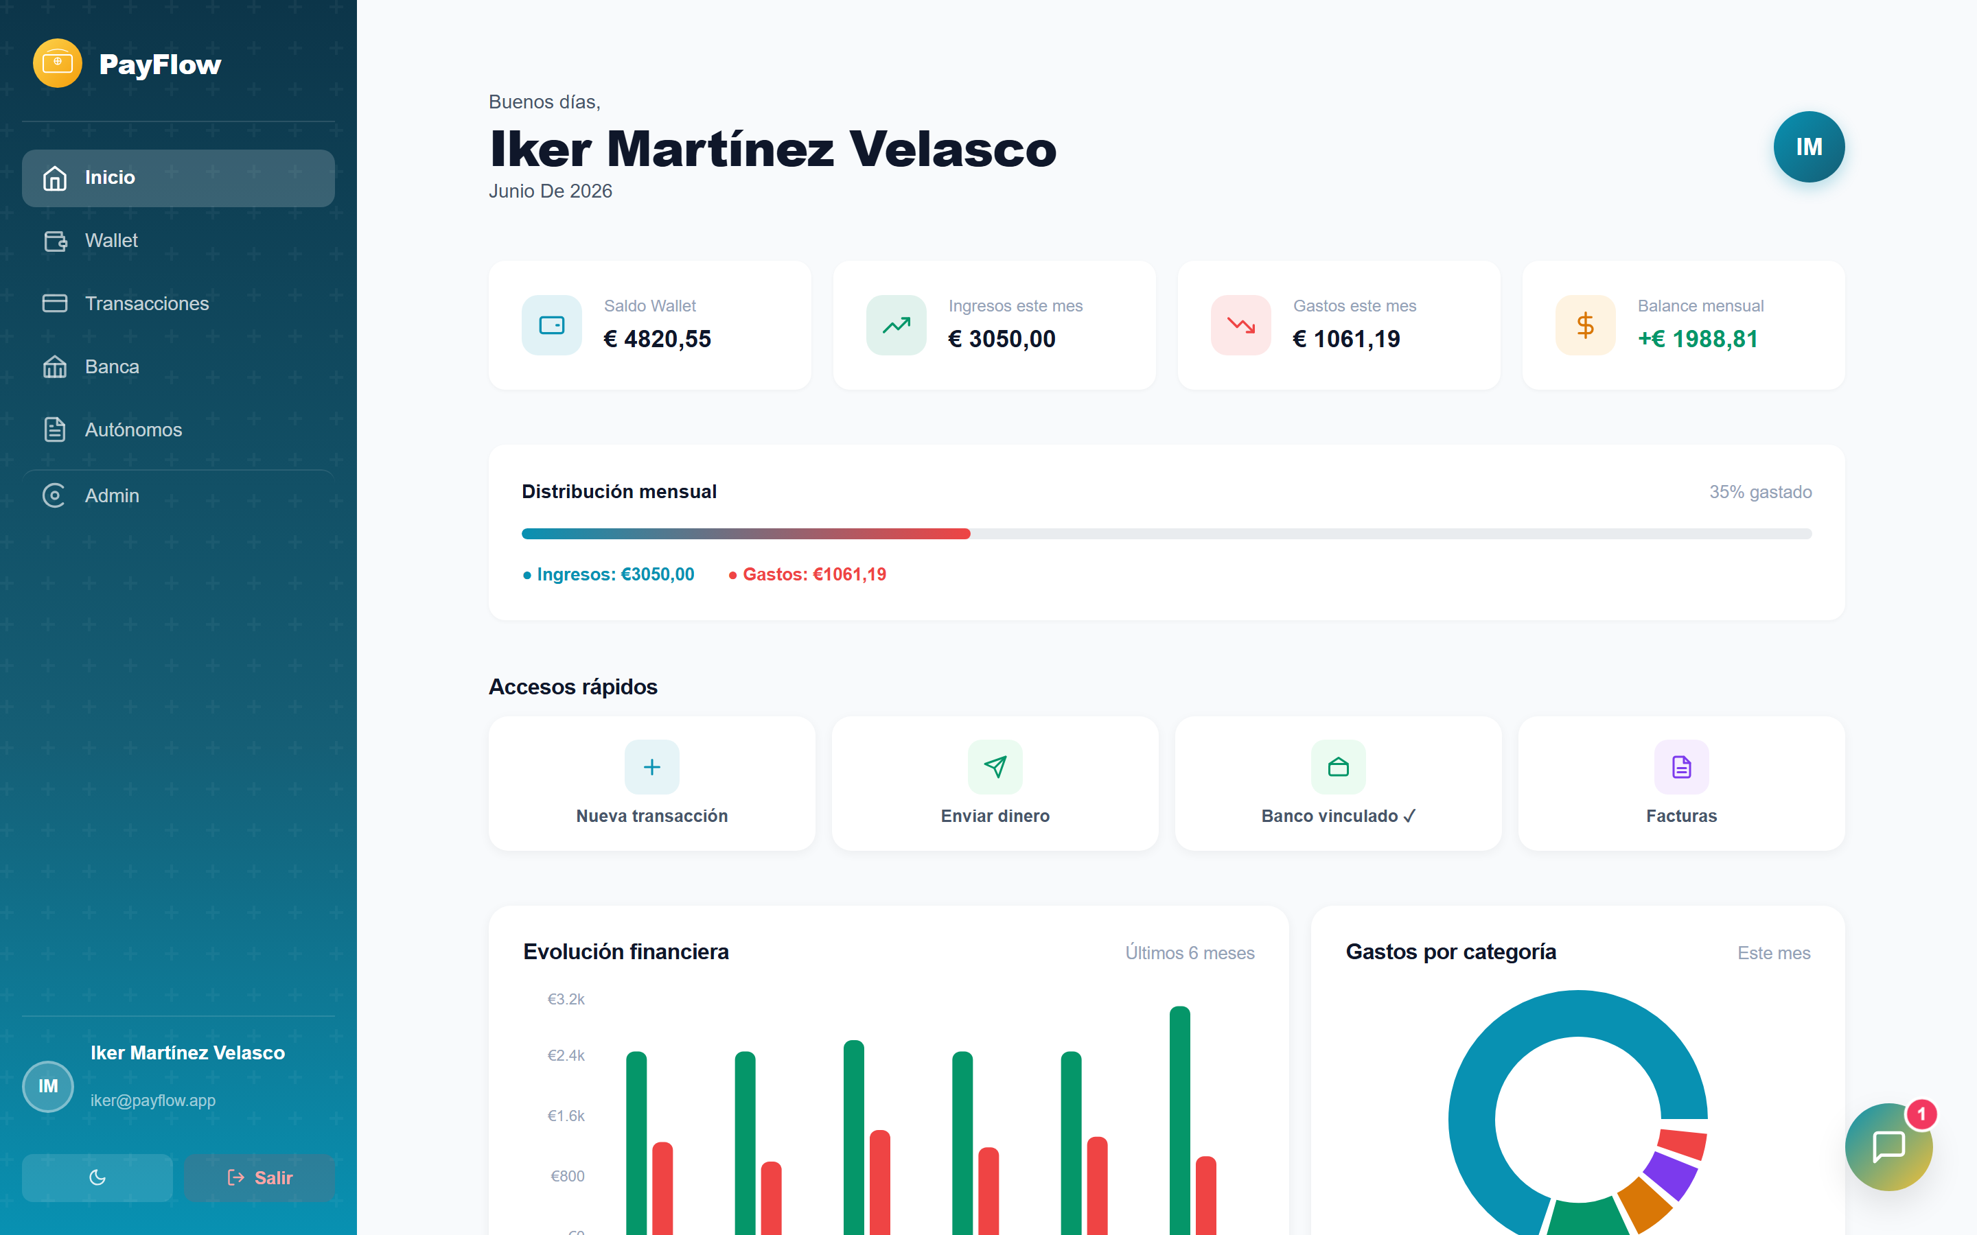

— Panel de administración (React Admin) ] ⬚

5.2. Explicación de la interacción con el usuario
La navegación se realiza desde una barra lateral en escritorio y una barra inferior en móvil, lo que mantiene accesibles las secciones principales en cualquier dispositivo. Tras iniciar sesión, el usuario aterriza en el dashboard, que ofrece una visión general de su situación financiera (saldo, evolución de ingresos y gastos y últimos movimientos).
Las acciones frecuentes se resuelven con modales y formularios en línea: enviar o solicitar dinero en el monedero, registrar un ingreso o un gasto, conectar un banco o emitir una factura. Los formularios validan los datos antes de enviarlos al backend y muestran mensajes de error claros. El cambio de tema claro/oscuro es inmediato gracias a los tokens de diseño, y el asistente financiero flotante permite consultar datos mediante preguntas en lenguaje natural.

6. Instalación y despliegue

6.1. Clonación del repositorio
git clone https://github.com/moimenta84/payflow.git
cd payflow

6.2. Configuración del entorno
Los servicios leen sus secretos de variables de entorno, con valores por defecto solo para desarrollo. Las principales son:
Variable | Servicio | Descripción
JWT_SECRET | auth-service, api-gateway | Clave de firma de los JWT. Debe ser idéntica en ambos.
STRIPE_SECRET_KEY | auth-service | Clave secreta de la API de Stripe (sk_test_... en pruebas).
STRIPE_PRICE_AUTONOMOS | auth-service | ID del precio recurrente del plan Autónomos (price_...).
FRONTEND_URL | auth-service | URL del frontend para la redirección tras el pago.
NORDIGEN_SECRET_ID / _KEY | bank-service | Credenciales de Nordigen/GoCardless.
DB_URL / DB_USER / DB_PASS | todos los de datos | Conexión a la base de datos PostgreSQL.
En desarrollo se puede crear un archivo application-local.properties en auth-service con esas claves y arrancar con el perfil local (SPRING_PROFILES_ACTIVE=local). Dicho archivo está ignorado por Git, de modo que las claves nunca se versionan. Si auth-service detecta el secreto JWT por defecto, avisa por consola.

6.3. Ejecución en local
Opción A — Docker Compose (recomendada). Levanta PostgreSQL, Eureka, el gateway y los microservicios:
cd backend
docker compose up --build
Opción B — ejecución manual. Arrancar primero PostgreSQL y el discovery-service, después el resto:
cd backend/discovery-service && mvn spring-boot:run
cd backend/auth-service && mvn spring-boot:run
# repetir para transaction, wallet, bank, invoicing y api-gateway
Frontend:
cd frontend
npm install
npm run dev # disponible en http://localhost:5173
Para probar un microservicio aislado (sin Eureka) se arranca con la variable EUREKA_ENABLED=false.

6.4. Despliegue en servidor / hosting
El despliegue se realiza con las mismas imágenes Docker usadas en local. En un servidor (VPS o plataforma cloud) basta con instalar Docker y Docker Compose, clonar el repositorio, definir las variables de entorno de producción (secretos fuertes, claves reales de Stripe y Nordigen, URL pública del frontend) y ejecutar docker compose up -d --build. Se recomienda situar un proxy inverso (Nginx o Traefik) delante del gateway para terminar TLS (HTTPS) y servir el frontend ya compilado (npm run build). Como mejora futura se contempla automatizar este proceso con un pipeline de CI/CD (GitHub Actions).

6.5. Problemas comunes y soluciones
Problema | Causa / Solución
401 en todas las peticiones protegidas | JWT_SECRET distinto en auth-service y api-gateway: deben coincidir.
Un servicio no aparece en Eureka | Arrancar primero el discovery-service; revisar EUREKA_URI.
Fallo de conexión a la base de datos | PostgreSQL no está listo: el compose espera con healthcheck; revisar DB_URL.
Error al crear el pago | Faltan STRIPE_SECRET_KEY o STRIPE_PRICE_AUTONOMOS, o no son válidas.
CORS bloquea el frontend | El gateway permite http://localhost:*; ajustar el origen en producción.
Conflicto de puertos | Otro proceso usa el puerto; liberar el puerto o cambiarlo en el compose.

7. Control de versiones y GitHub

7.1. URL del repositorio
El código se aloja en GitHub: https://github.com/moimenta84/payflow.git

7.2. Estructura de ramas
El proyecto se ha desarrollado principalmente sobre la rama main, que contiene siempre una versión estable y desplegable. Para un trabajo en equipo o una evolución continua se recomienda el flujo siguiente: main (producción/estable), develop (integración) y ramas feature/<nombre> por funcionalidad, que se fusionan mediante Pull Requests revisados.

7.3. Convenciones de commits
Se sigue la convención Conventional Commits: <tipo>(<ámbito>): <descripción>. Los tipos empleados son:
Tipo | Uso | Ejemplo
feat | Nueva funcionalidad | feat(wallet): transferencias P2P transaccionales
fix | Corrección de error | fix(pagos): la confirmación valida la suscripción
refactor | Refactorización sin cambio de comportamiento | refactor(api): excepciones con su código HTTP
docs | Documentación | docs: actualiza el README con pagos Stripe
test | Pruebas | test: añade tests de servicio (auth, wallet)
chore | Tareas de mantenimiento | chore: ignora credenciales locales

7.4. Cómo revisar el historial de versiones
git log --oneline --graph --decorate # historial resumido y ramificado
git log --stat # cambios por fichero en cada commit
git show <hash> # detalle completo de un commit
git diff <hashA> <hashB> # diferencias entre dos versiones
A fecha de redacción, el repositorio acumula más de 40 commits que reflejan la evolución del proyecto, desde la reestructuración inicial en backend/ y frontend/ hasta la integración de pagos con Stripe y la migración del sistema de diseño a SASS.

7.5. Capturas de hitos importantes del proyecto
⬚ [ HUECO PARA IMAGEN — insertar aquí: captura — historial de commits en GitHub (red/insights) ] ⬚
⬚ [ HUECO PARA IMAGEN — insertar aquí: captura — hito: primer despliegue completo con Docker Compose ] ⬚
⬚ [ HUECO PARA IMAGEN — insertar aquí: captura — hito: integración de pagos con Stripe funcionando ] ⬚

8. Pruebas y validación

8.1. Casos de prueba principales
ID | Caso de prueba | Resultado esperado | Estado
PR-01 | Registro con email ya existente | HTTP 409 Conflict | OK
PR-02 | Login con credenciales incorrectas | HTTP 401 Unauthorized | OK
PR-03 | Petición protegida sin token JWT | HTTP 401 desde el gateway | OK
PR-04 | Transferencia P2P con saldo insuficiente | HTTP 400 + mensaje de error | OK
PR-05 | Conexión bancaria — flujo PSD2 completo | Estado LINKED, movimientos cargados | OK
PR-06 | Generación de PDF de factura | Descarga de un PDF válido | OK
PR-07 | Cálculo trimestral (facturas y gastos) | Importes de IRPF e IVA correctos | OK
PR-08 | Contratación del plan Autónomos (Stripe test) | Plan del usuario activado a AUTONOMOS | OK
PR-09 | Acceso a /admin/** sin rol ADMIN | HTTP 403 Forbidden | OK
PR-10 | Vista responsive en móvil (375px) | Layouts adaptados sin overflow | OK

8.2. Pruebas de funcionalidad e integración
Pruebas unitarias: se han implementado con JUnit 5 y Mockito sobre la capa de servicio de cada microservicio, cubriendo los flujos de negocio principales (registro/login, transferencia con saldo insuficiente, creación y cálculo de facturas y liquidaciones trimestrales).
Pruebas de integración: con @SpringBootTest y WebTestClient se levanta el contexto de Spring y se realizan peticiones HTTP reales contra los endpoints, comprobando los códigos de respuesta, los cuerpos JSON y la propagación de las cabeceras de autenticación a través del gateway.
Pruebas end-to-end y manuales: Playwright automatiza los flujos principales del frontend; además se ha usado el cliente HTTP Bruno (alternativa open-source a Postman) para validar manualmente todos los endpoints de la API.

8.3. Pruebas de accesibilidad
Se ha validado la interfaz en los navegadores Chrome, Firefox y Safari, con pruebas de diseño responsive a 375px, 768px y 1440px. En materia de accesibilidad se han cuidado: el uso de HTML semántico y etiquetas asociadas a los campos de formulario, el contraste de color suficiente entre texto y fondo (verificado en los temas claro y oscuro), la navegación por teclado y los textos alternativos en los elementos no textuales. Como mejora futura se plantea una auditoría sistemática con herramientas como Lighthouse o axe para alcanzar el nivel AA de las WCAG 2.1.

9. Seguridad y buenas prácticas

9.1. Medidas de seguridad implementadas
- Autenticación con JWT (HS256) firmado con una clave secreta; el token caduca a las 24 horas.
- Contraseñas cifradas con BCrypt; nunca se almacenan ni se devuelven en claro (@JsonIgnore).
- Autorización por roles: el filtro AdminRoleFilter protege las rutas /admin/** exigiendo rol ADMIN.
- Validación centralizada del JWT en el API Gateway; los microservicios no exponen puertos públicos salvo a través del gateway y reciben la identidad ya verificada.
- Validación de los datos de entrada en el backend con Bean Validation (@Valid) y manejo de errores con excepciones de negocio que devuelven su propio código HTTP.
- Gestión de secretos por variables de entorno; las credenciales locales están en .gitignore y nunca se versionan. Se avisa si se usa el secreto JWT por defecto.
- Pagos delegados en Stripe (PCI-DSS): PayFlow no almacena datos de tarjeta. La confirmación verifica el estado del pago y la existencia de una suscripción válida antes de activar el plan.
- Open Banking conforme a PSD2: el acceso a los datos bancarios requiere el consentimiento explícito del usuario en el portal de su banco y caduca automáticamente.
- CORS restringido y recomendación de TLS/HTTPS y un secreto JWT fuerte en producción.

9.2. Buenas prácticas adoptadas
- Arquitectura por capas (controller / service / repository) y aplicación de los principios SOLID.
- Inyección de dependencias por constructor y uso de DTOs en la capa de presentación.
- Aislamiento de datos por servicio (database-per-service): ningún servicio accede a las tablas de otro.
- Documentación de la API con Swagger/OpenAPI (springdoc) en cada microservicio.
- Sistema de diseño basado en tokens (SASS + CSS Custom Properties) para una UI coherente y temable.
- Control de versiones con Git y mensajes de commit siguiendo Conventional Commits.
- Orquestación reproducible con Docker Compose y comprobaciones de salud (healthchecks).

10. Mantenimiento y futuras mejoras

10.1. Cómo actualizar y mantener el proyecto
- Actualizar dependencias: mvn versions:display-dependency-updates en el backend y npm outdated / npm update en el frontend; reconstruir las imágenes con docker compose build.
- Esquema de base de datos: en desarrollo lo genera Hibernate (ddl-auto=update); para producción se recomienda incorporar migraciones versionadas con Flyway o Liquibase.
- Añadir un microservicio nuevo: crear el módulo, registrarlo en Eureka (spring.application.name) y añadir su ruta en el api-gateway; no requiere tocar el resto de servicios.
- Copias de seguridad: respaldar el volumen de datos de PostgreSQL y las variables de entorno de producción.

10.2. Funcionalidades pendientes o ideas futuras
- Notificaciones en tiempo real (WebSockets o Server-Sent Events) para movimientos y transferencias.
- Aplicación móvil nativa (React Native o Flutter) que consuma la misma API.
- Soporte multidivisa en la cartera (euros, dólares, etc.).
- Categorización automática de gastos mediante un modelo de aprendizaje automático ligero.
- Pipeline de CI/CD con GitHub Actions y despliegue automático en la nube.
- Exportación contable a Excel/CSV compatible con programas como Holded o ContaPlus.
- Auditoría de accesibilidad (WCAG 2.1 AA) y migraciones de base de datos con Flyway/Liquibase.

11. Conclusión

11.1. Valoración del proyecto
PayFlow ha alcanzado satisfactoriamente los objetivos planteados: una plataforma de finanzas personales completa y funcional, con una arquitectura de microservicios robusta y un frontend moderno, que integra funcionalidades poco habituales de forma conjunta (cartera P2P, Open Banking PSD2, módulo fiscal para autónomos y pagos con Stripe). La separación en servicios independientes con su propia base de datos, el gateway con seguridad centralizada y la orquestación con Docker Compose dan como resultado un sistema desacoplado, mantenible y reproducible.

11.2. Aprendizajes obtenidos
El proyecto ha permitido consolidar, en un contexto realista, los conocimientos del ciclo: programación en Java con Spring Boot, desarrollo frontend con React, diseño de bases de datos relacionales, seguridad con JWT y roles, contenedorización con Docker e integración con APIs REST externas (Nordigen y Stripe). Entre las principales dificultades superadas destacan la integración del flujo de consentimiento PSD2, la particularidad de los Payment Links de Stripe (que no propagan metadatos, lo que obligó a validar el pago mediante el JWT y la suscripción), la consistencia de datos en operaciones que cruzan varios servicios y las diferencias de SQL entre motores (por ejemplo, sustituir YEAR() por EXTRACT(YEAR FROM fecha) en PostgreSQL).

12. Anexos

12.1. Código relevante comentado
A) Validación del JWT en el API Gateway y propagación de la identidad (JwtAuthFilter):
var claims = Jwts.parser().verifyWith(key).build()
.parseSignedClaims(token).getPayload();
// Propaga la identidad ya verificada a los microservicios:
var mutated = exchange.getRequest().mutate()
.header("X-User-Id", claims.getSubject())
.header("X-User-Email", claims.get("email", String.class))
.header("X-User-Rol", rol != null ? rol : "USER")
.build();
B) Confirmación del pago de Stripe: solo se activa el plan si el pago está «paid» y existe suscripción:
if (!"paid".equals(data.paymentStatus()))
throw ApiException.badRequest("El pago aún no está confirmado");
if (data.subscriptionId() == null || data.subscriptionId().isBlank())
throw ApiException.badRequest("El pago no generó una suscripción válida");
user.setPlan(UserEntity.Plan.AUTONOMOS);
user.setStripeSubscriptionId(data.subscriptionId());
C) Compatibilidad SQL en PostgreSQL (extracción del año de una fecha):
SELECT * FROM transactions WHERE EXTRACT(YEAR FROM fecha) = :anio;

12.2. Diagramas adicionales (UML, ER, flujo de datos)
Diagrama de casos de uso. Recoge las acciones de los actores (Usuario, Administrador y los sistemas externos Stripe y Banco) sobre el sistema, junto con sus relaciones «include» (obligatorias) y «extend» (opcionales).
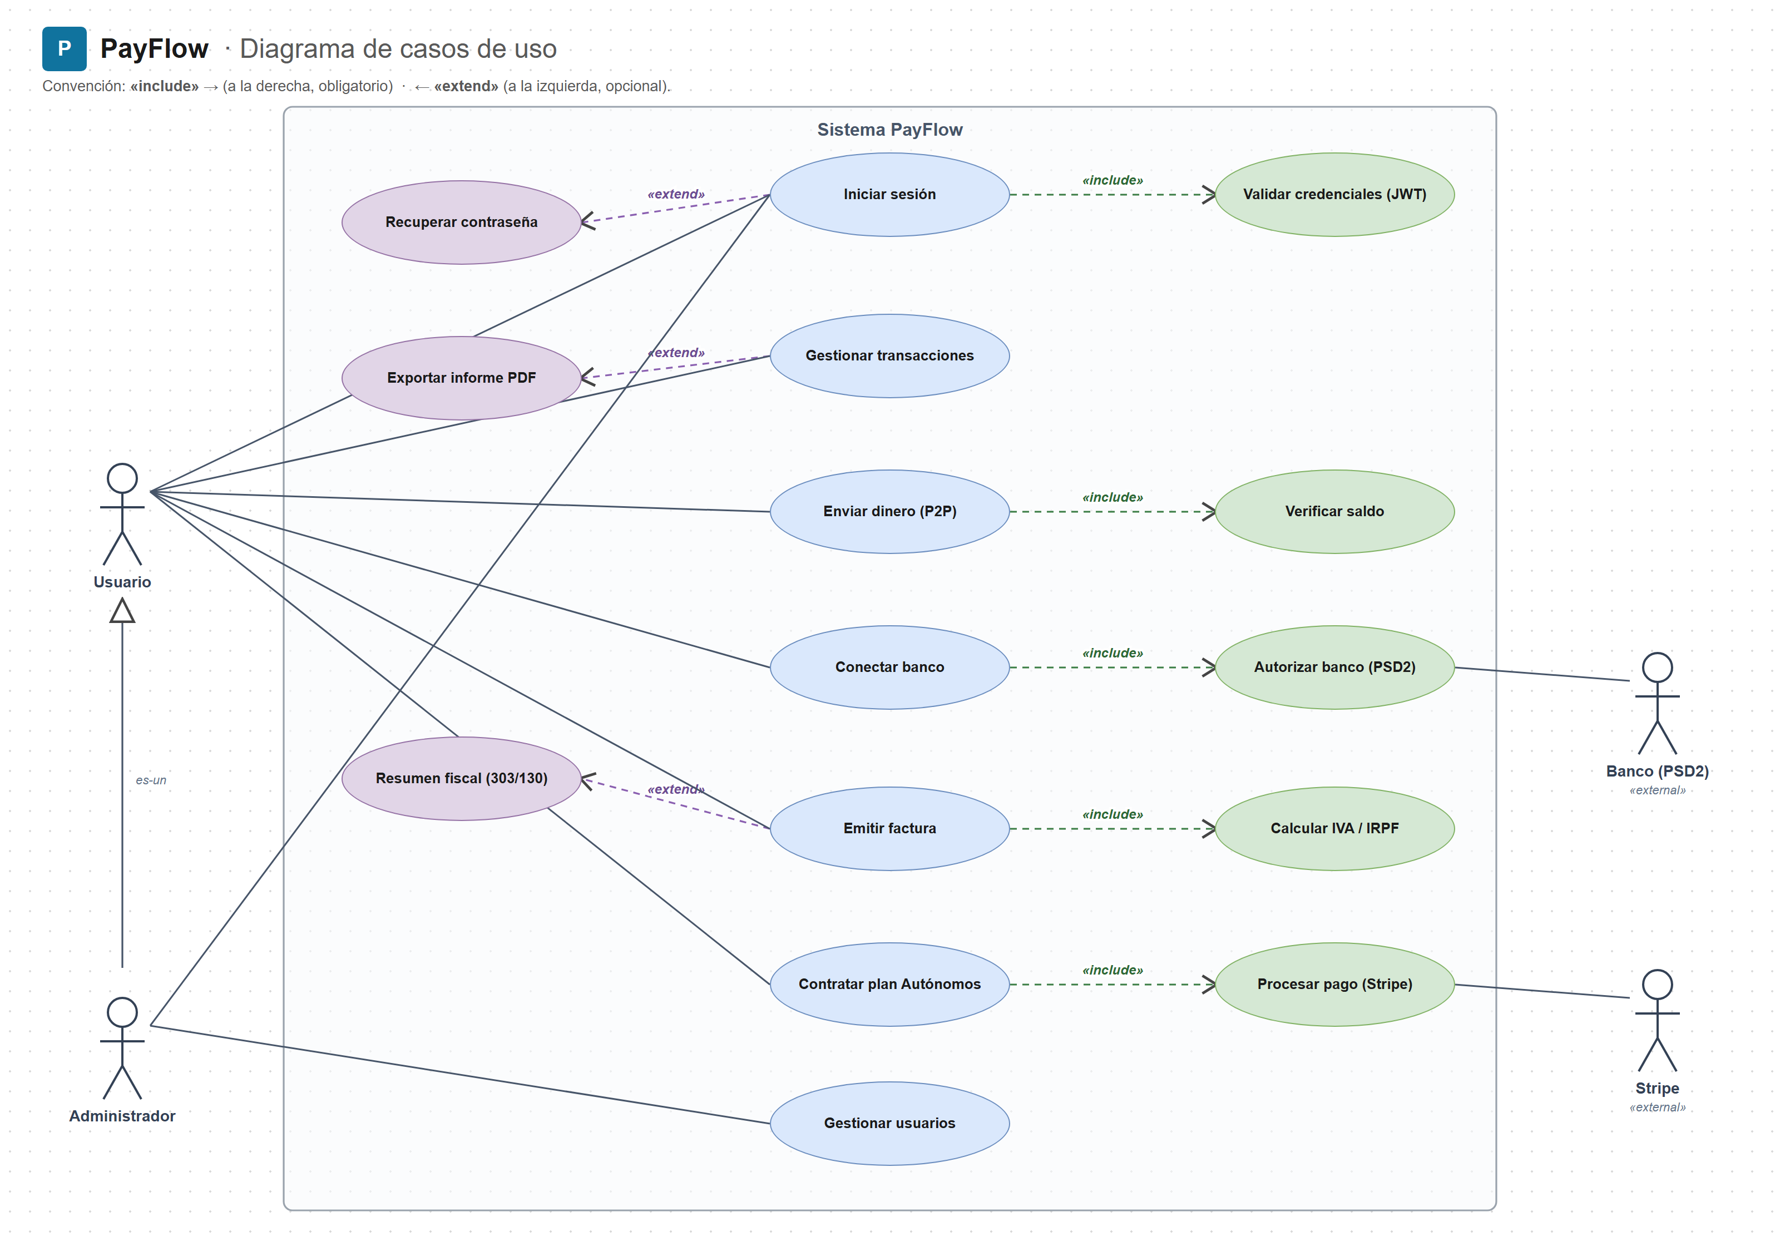
Diagrama de casos de uso de PayFlow («include» a la derecha, «extend» a la izquierda).
Modelo de datos (entidad-relación). Cada microservicio mantiene su propia base de datos, por lo que no existen claves foráneas entre servicios; la relación lógica se establece por el identificador de usuario.
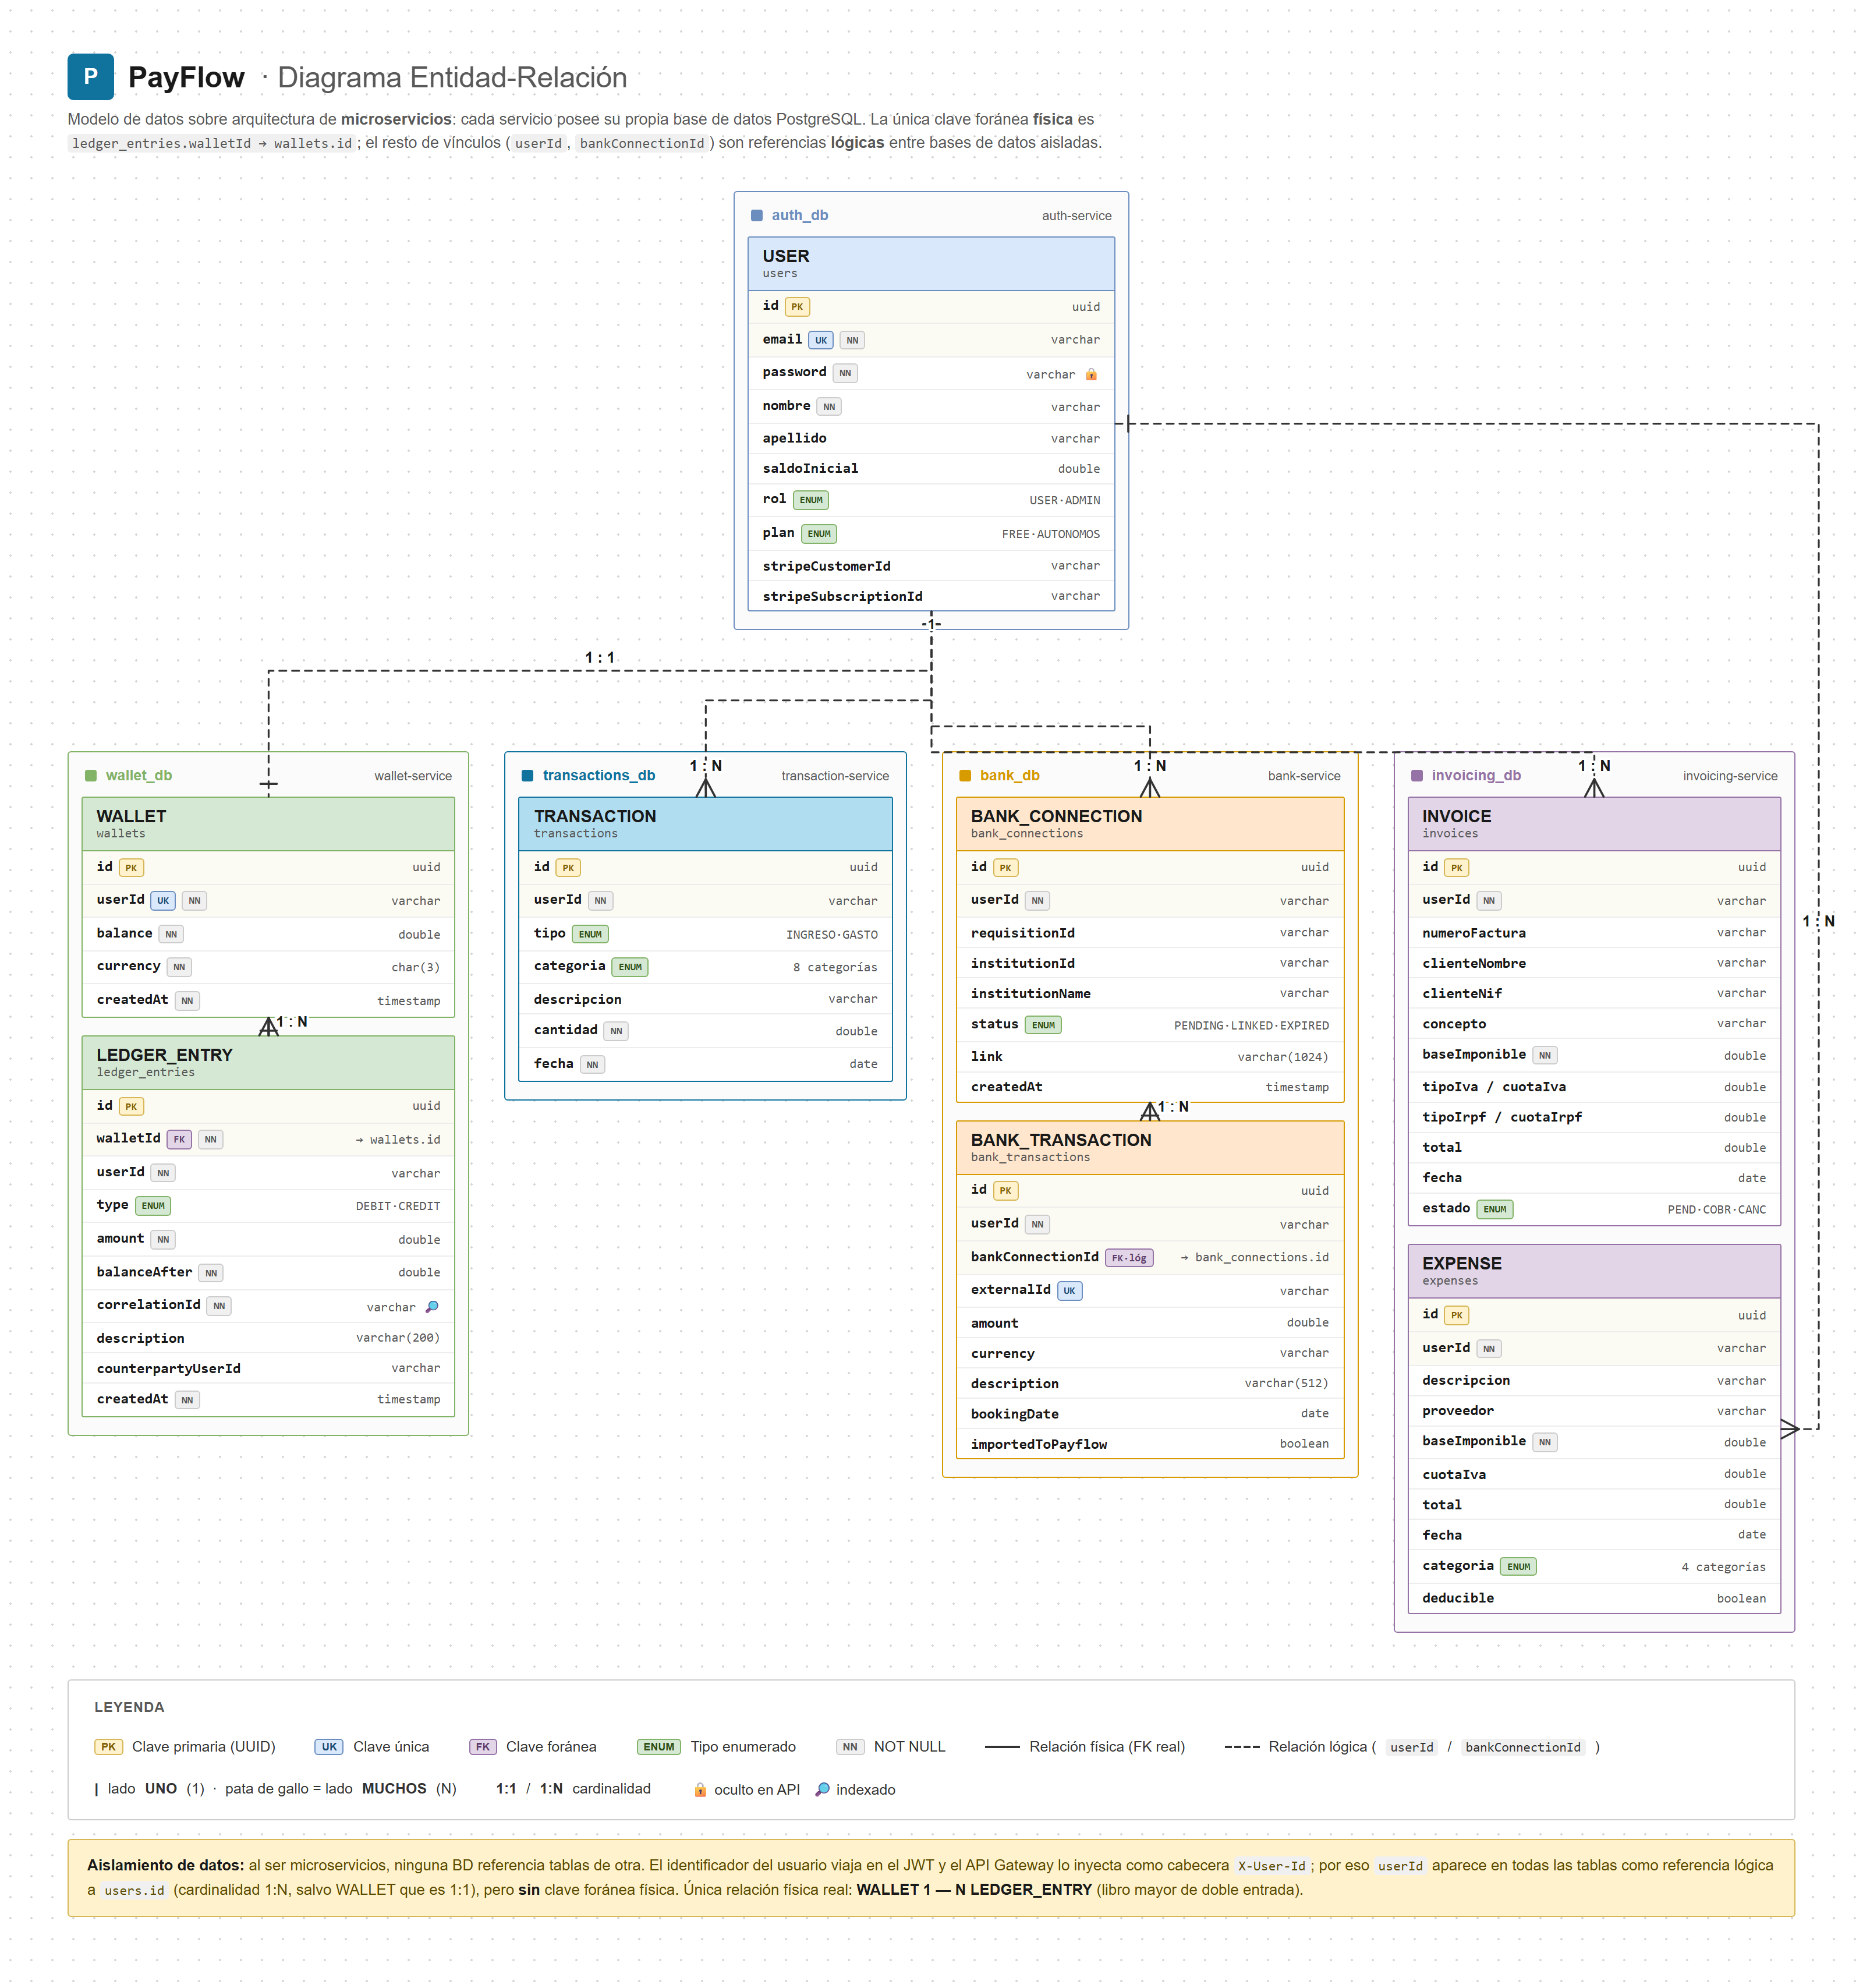
A continuación se incluyen el diagrama de despliegue (contenedores Docker) y el diagrama de secuencia del flujo de pago con Stripe.
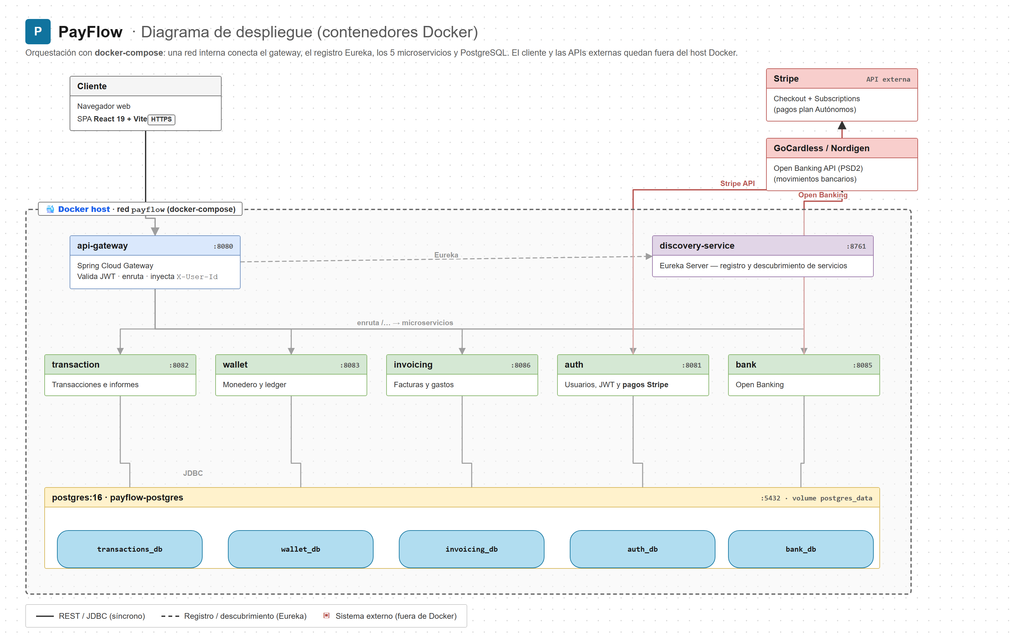
Diagrama de despliegue de PayFlow (contenedores Docker / docker-compose).
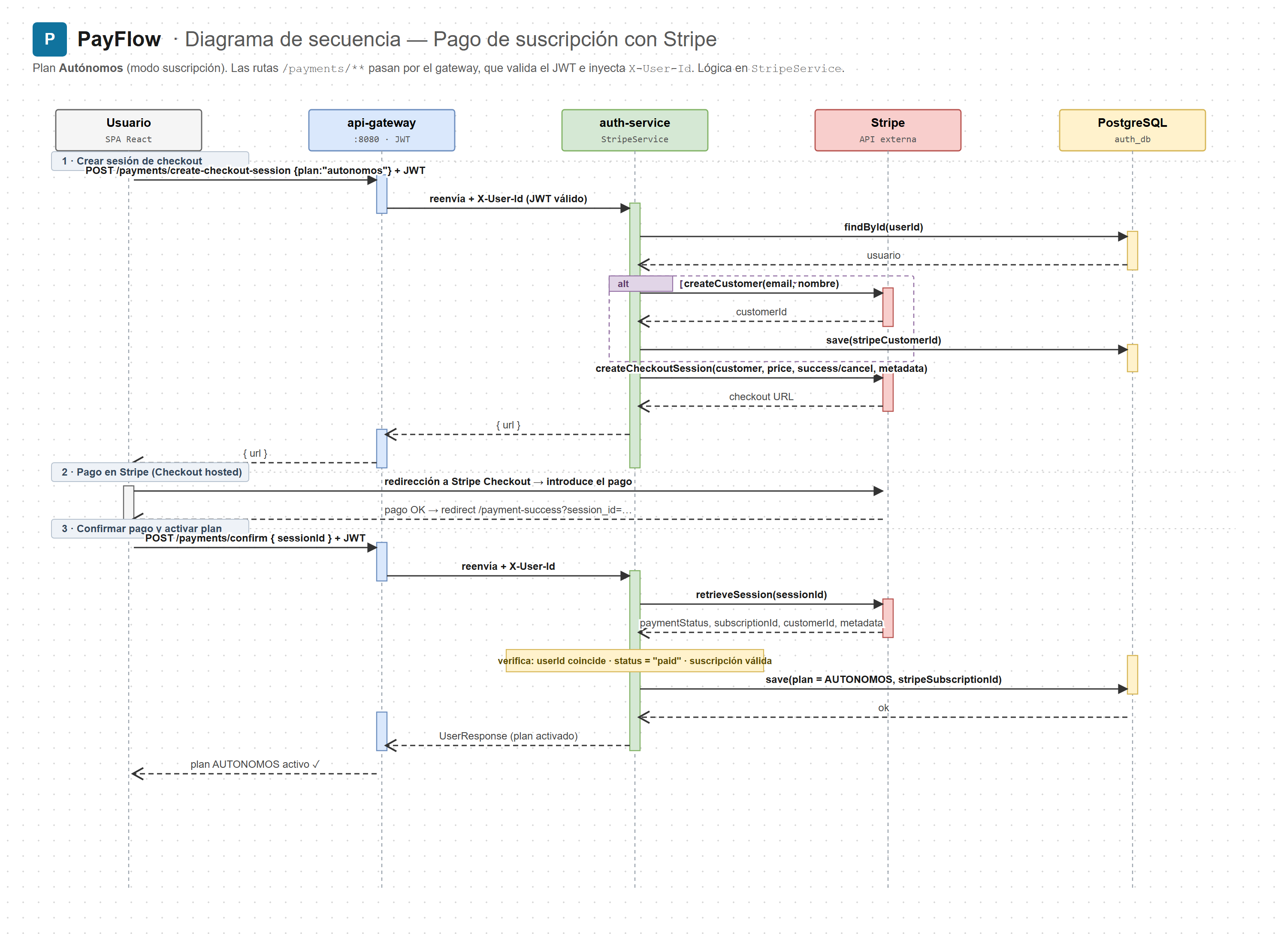
Diagrama de secuencia: pago de la suscripción del plan Autónomos con Stripe.
Diagrama de secuencia del registro, el inicio de sesión y el acceso a una ruta protegida. Muestra la firma del token JWT (HS256), el cifrado de la contraseña con BCrypt y la inyección de «X-User-Id» por el API Gateway.
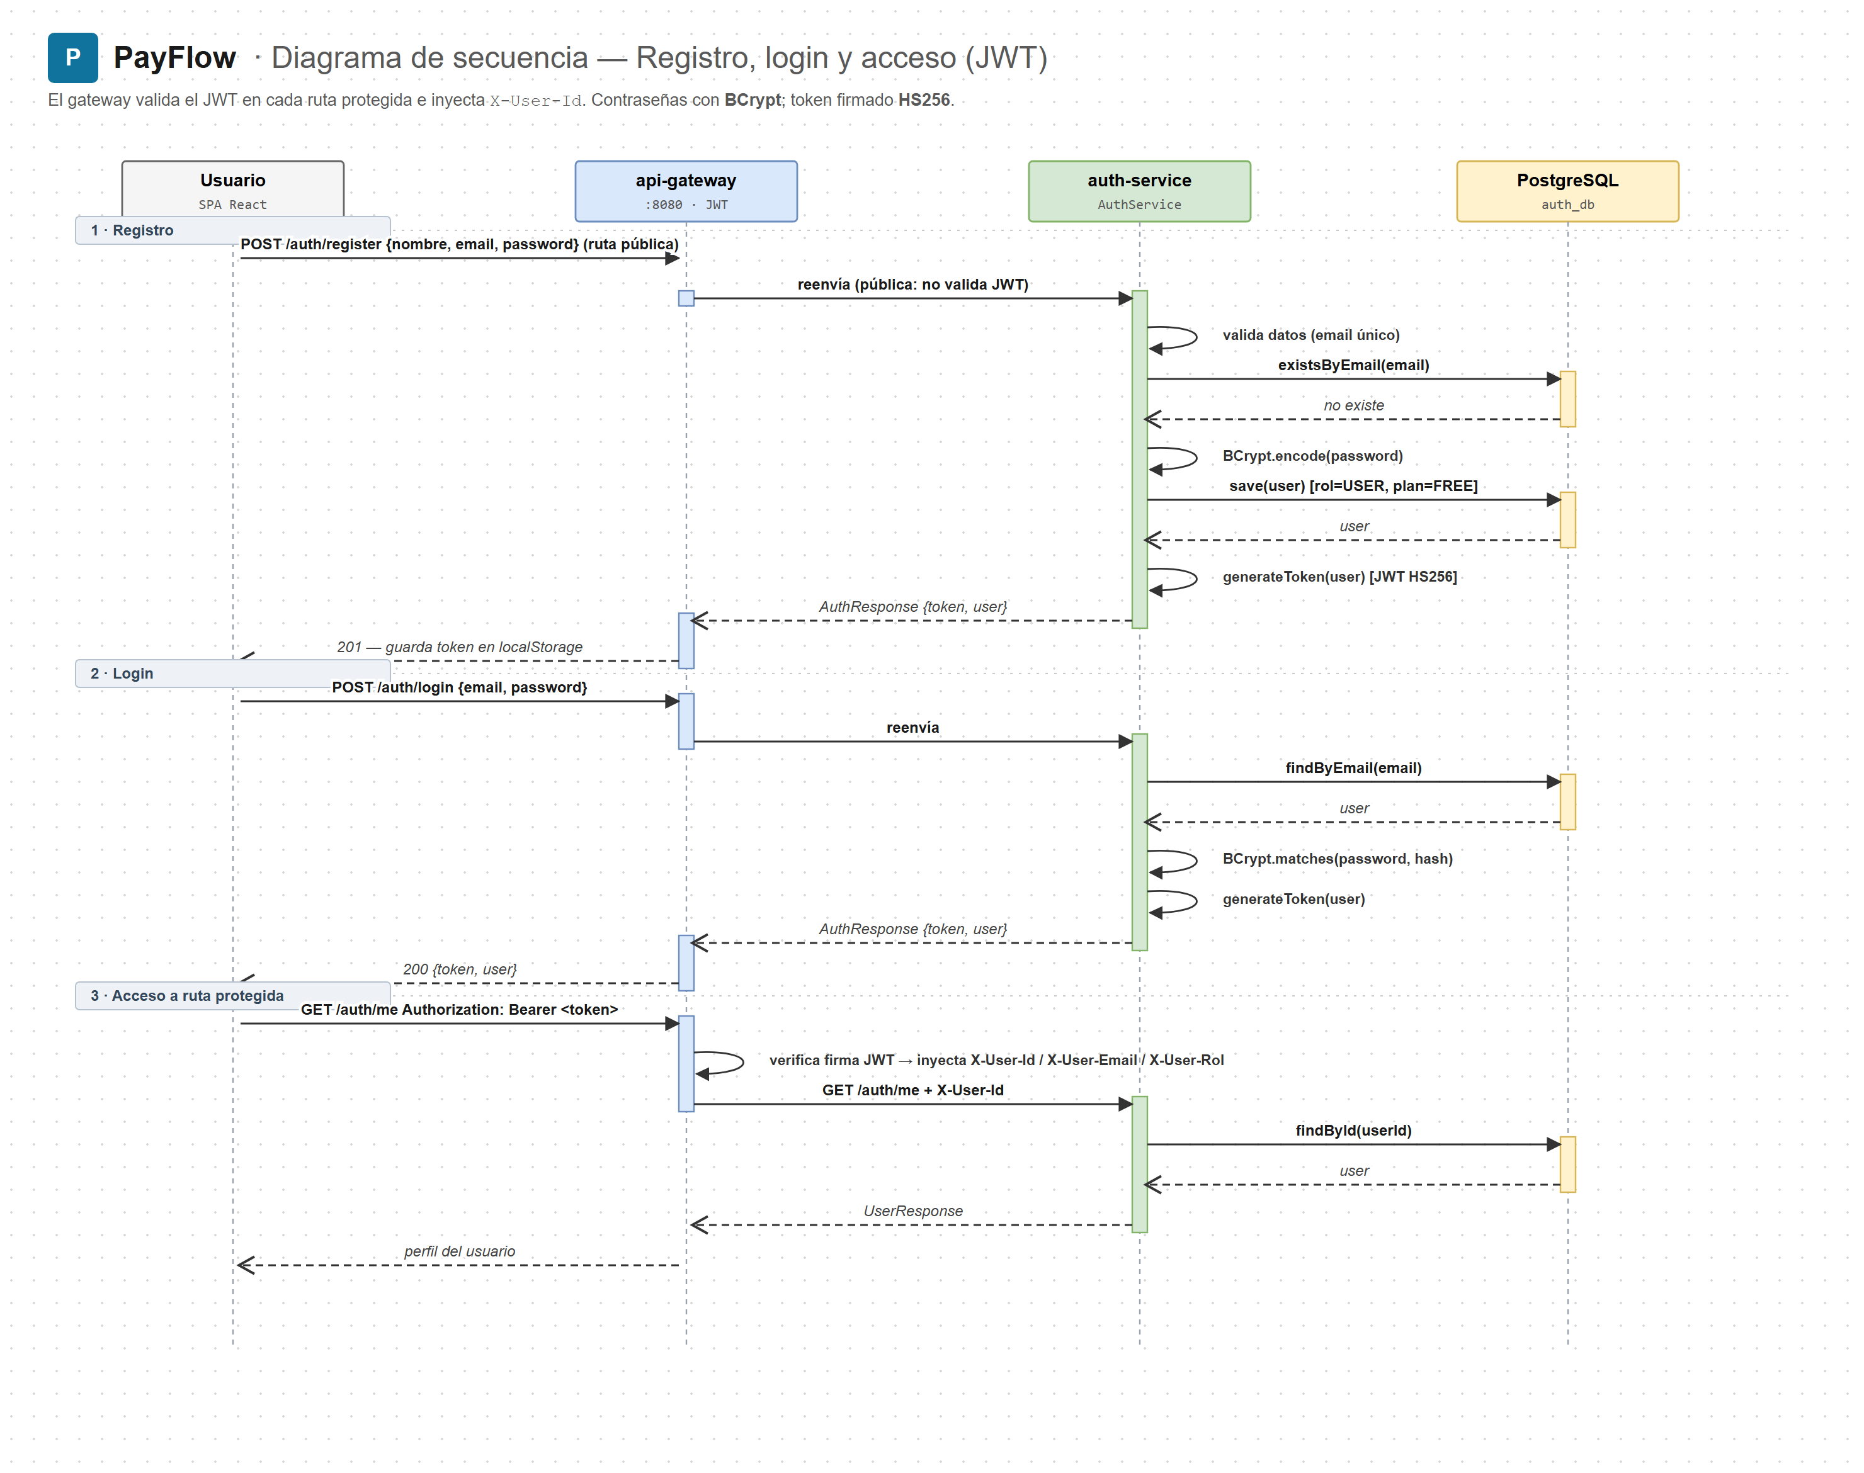
Secuencia de registro, login y acceso con JWT.
Diagrama de secuencia del envío de dinero entre usuarios (P2P). Refleja el libro mayor de doble entrada (un asiento DEBIT en el remitente y otro CREDIT en el destinatario) y el control de idempotencia mediante «correlationId».
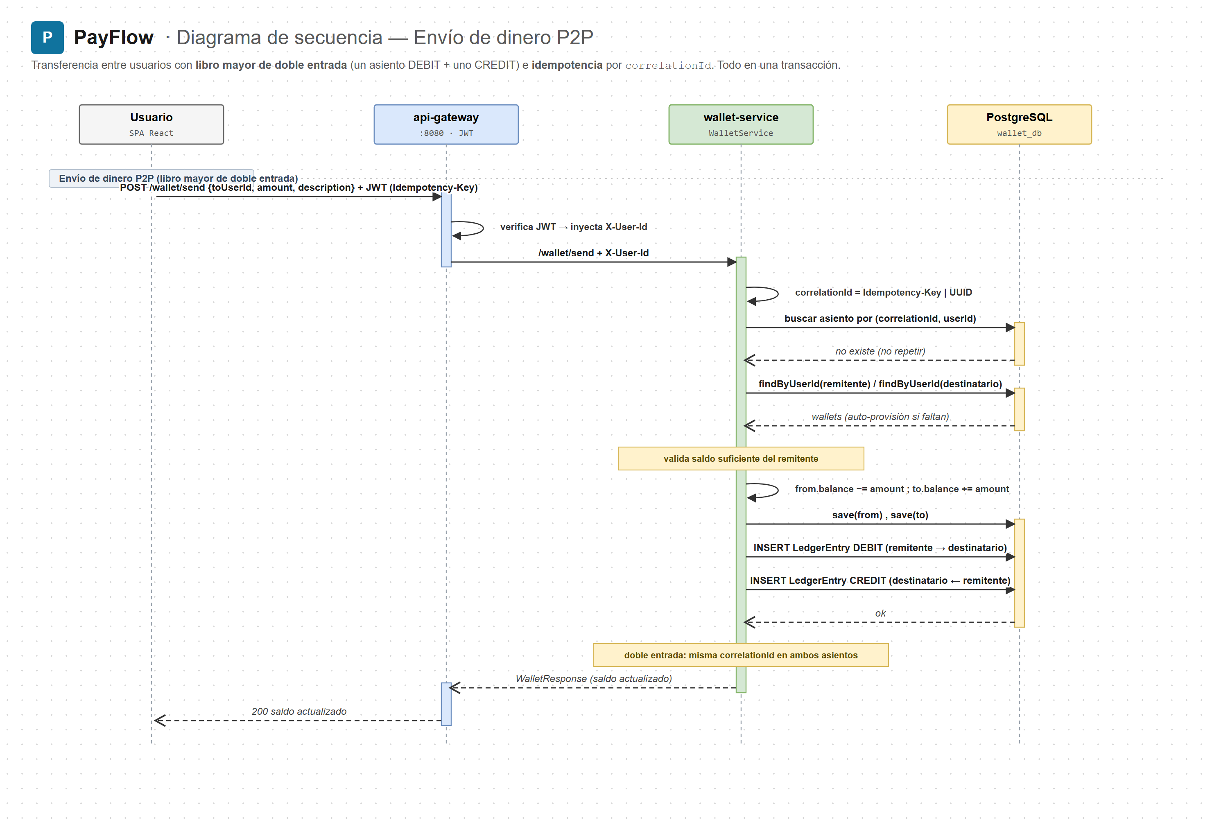
Secuencia del envío de dinero P2P (libro mayor de doble entrada).
Diagramas de estados del ciclo de vida de la factura (PENDIENTE, COBRADA, CANCELADA) y de la conexión bancaria (PENDING, LINKED, EXPIRED). Ningún registro se elimina físicamente.
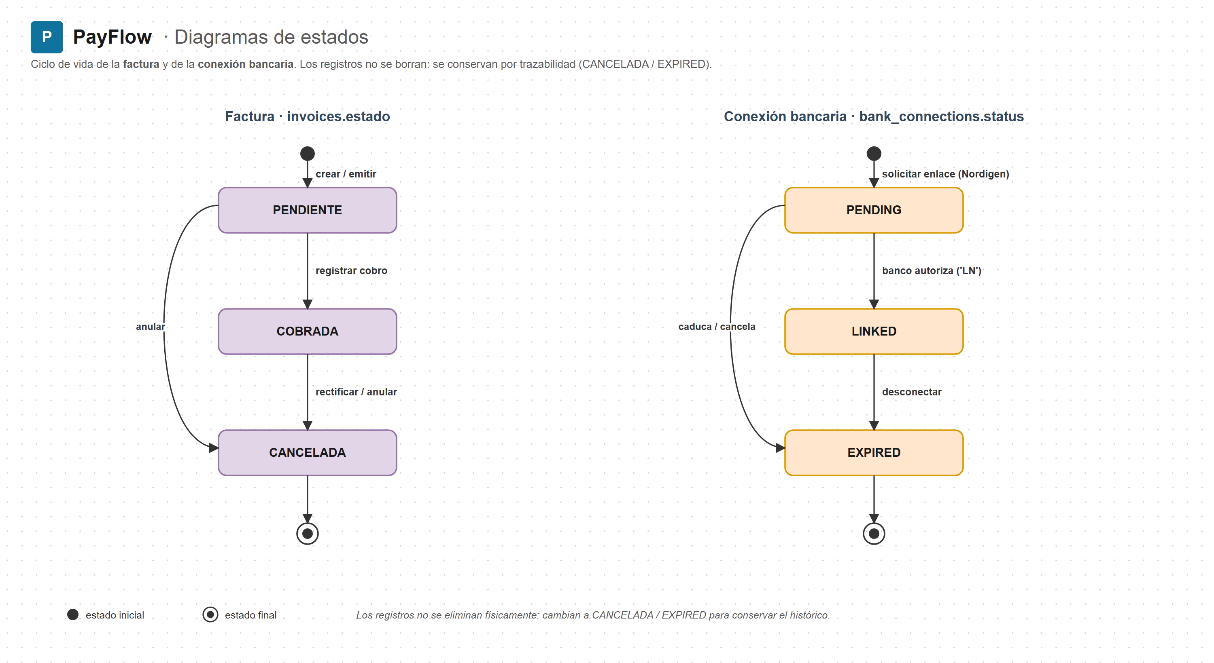
Diagramas de estados de la factura y de la conexión bancaria.
⬚ [ HUECO PARA IMAGEN — insertar aquí: diagrama de despliegue / contenedores (opcional) ] ⬚

12.3. Documentación externa de librerías y frameworks
- Spring Boot 3.x Reference — https://docs.spring.io/spring-boot/docs/current/reference/html/
- Spring Cloud Gateway — https://docs.spring.io/spring-cloud-gateway/docs/current/reference/html/
- Spring Cloud Netflix Eureka — https://spring.io/guides/gs/service-registration-and-discovery/
- React 19 — https://react.dev/
- Vite — https://vite.dev/
- Material UI — https://mui.com/material-ui/
- Sass (SCSS) — https://sass-lang.com/documentation/
- Recharts — https://recharts.org/
- Stripe API — https://stripe.com/docs/api
- Nordigen / GoCardless Bank Account Data — https://nordigen.com/en/account_information_documenation/
- springdoc-openapi (Swagger UI) — https://springdoc.org/
- JSON Web Token (JWT) — RFC 7519 — https://tools.ietf.org/html/rfc7519
- PostgreSQL 16 — https://www.postgresql.org/docs/16/
- Docker Compose — https://docs.docker.com/compose/
- OpenPDF — https://github.com/LibrePDF/OpenPDF
- Directiva (UE) 2015/2366 (PSD2)
- Agencia Tributaria — Modelos 303 y 130 — https://www.agenciatributaria.es/

